Slingertijd! (open opzet)

Voorspel

De zandloper als tijdvanger is een activiteit die eventueel vooraf kan gaan aan de open opzet van Slingertijd!. Daarmee kunnen de leerlingen vertrouwd raken met het onderwerp Tijdvangers. Er kan ook voor gekozen worden om het voorspel te beperken tot een korte introductie van de zandloper.

Slingertijd! in de open opzet biedt meer ontwerp- en onderzoekruimte dan Slingertijd! (gesloten opzet). Het is eventueel mogelijk om vanuit de gesloten opzet te starten en elementen van de open opzet in te bouwen.

Korte omschrijving van de open opzet

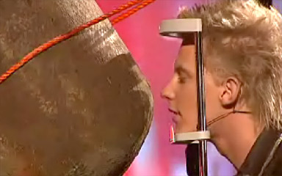
Per groep van twee, drie of vier leerlingen wordt een slinger ontworpen en gemaakt, waarvan de slingerbeweging niet te snel uitdempt. Elke groep beschikt over een bak met spullen. Daarna wordt de slinger aangepast zodat er seconden mee gevangen kunnen worden.
Bij deze twee activiteiten is sprake van onderzoek.
Tenslotte wordt er met de slinger een spannend spel gespeeld. De afbeelding hiernaast is afkomstig van het spel met een sloopkogel als slinger.

Introductie: de aapslinger
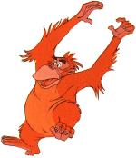
Ongeveer midden in de klas en bijna tegen het plafond hangt een speelgoedaap aan een koord. Het koord wordt langer gemaakt totdat de aap zich net boven de vloer bevindt.
De aap wordt rustig in beweging gebracht. Het slingeren gaat zoals bij een pendule. De klas observeert het in beweging brengen en het verloop van de beweging.

De leerkracht heeft gezorgd voor een aapslinger die tamelijk snel uitdempt. Allerlei zaken kunnen vanuit de observaties naar voren komen maar er is in elk geval aandacht voor mooi en rustig slingeren, demping en snelheid. Daarbij horen bijvoorbeeld de volgende vragen:

Hoe kan een slinger het beste in beweging worden gebracht? Waar wordt de demping door veroorzaakt? Wat zal ongeveer de slingertijd zijn? Blijft de slingertijd steeds hetzelfde of ………. ? Hoe zit het trouwens met de snelheid tijdens één slingering? Waarom gaat de slinger braaf heen en weer zonder dat er geduwd wordt?

Tot slot: Kunnen leerlingen aangeven waar een slinger aan moet voldoen om uit zichzelf lang en mooi als een pendule te blijven slingeren?

Een slinger ontwerpen en maken

Op de eerste plaats gaat het bij Slingertijd! om het ontwerpen en maken van een slinger waar je trots op kunt zijn. Daarvoor levert de volgende tekst ideeën. Helemaal mooi is het als die slinger de aapslinger duidelijk overtroeft op het punt van demping. Misschien moeten sommige groepjes daar tijdens het constructiegebeuren terloops aan herinnerd worden.

Een slinger bestaat uit een slingergewicht en een slingerlijn. Techniek komt vooral aan bod bij het maken van een ophangpunt, bij de bevestiging van de slingerlijn daaraan en bij de bevestiging van het slingergewicht aan de lijn.

Ophangpunt.
Het ophangpunt kan bijvoorbeeld gemaakt worden met een haakje, met een stokje of met een latje waarin een gaatje is gemaakt.

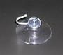
Tips:
- Zuignaphaakjes zijn natuurkundig gezien interessant.
- De plopper: een superophangstok volgens hetzelfde natuurkundige principe als het zuignaphaakje.
- Roerhoutjes zijn geschikte latjes. Daarin kan door de leerlingen met een dunne handboor een gaatje gemaakt worden voor de bevestiging van de slingerlijn.
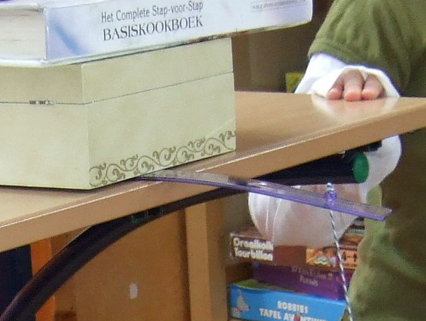
- Linealen hebben vaak op een van de uiteinden een gaatje dat als bevestigingspunt kan dienen.
- Zie voor een fraaie stokjesconstructie www.encyclopedoe.nl (slinger, lengte, scholastic)

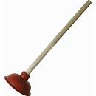
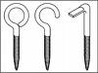

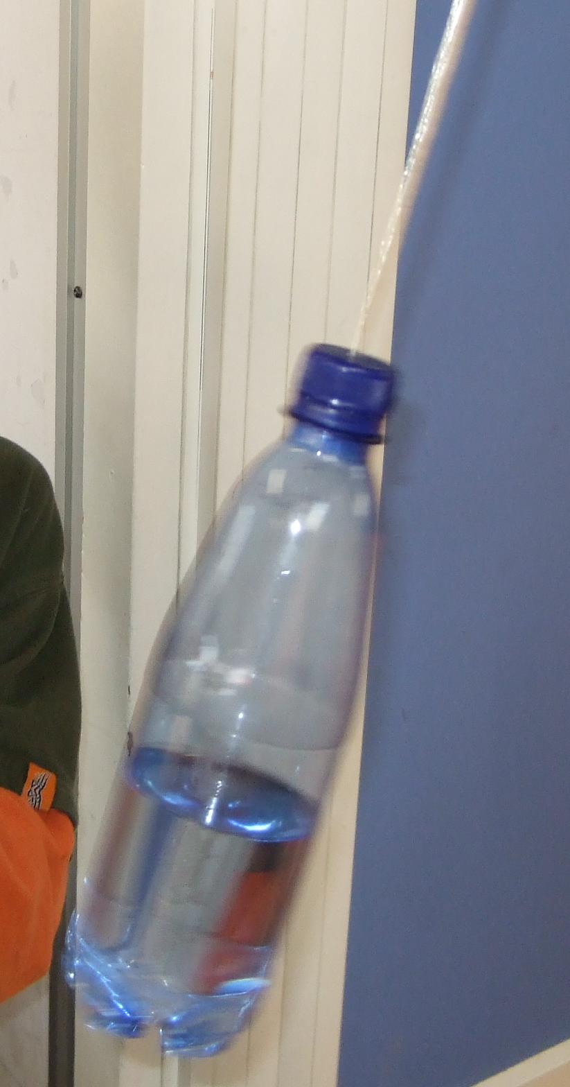
Bevestiging van de slinger en het slingergewicht.
Bevestiging kan bijvoorbeeld door middel van vastknopen, aanhaken of een knoopsgatverbinding.

Tips:
- Een mooi voorbeeld van een knoopsgatverbinding is te zien op de foto hiernaast. De dop van het waterflesje is precies in het middelpunt doorgeprikt. Het uiteinde van het koord is voorzien van een (dubbele) knoop. Die draagt het gewicht.
- Als de slingerlijn bestaat uit paperclips dan is bevestigen meestal een koud kunstje.

Slingerlijn en slingergewicht
De slingerlijn kan bijvoorbeeld gemaakt worden van paperclips of van dun koord. Het slingergewicht kan bestaan uit een compact voorwerp zoals een bos sleutels of uit een vul-ding met inhoud. Als vul-ding zijn bijvoorbeeld yoghurtemmertjes met hengsel of waterflesjes van kunststof met schroefdop geschikt.

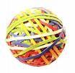
Tips:
- Een paperclipketting nodigt uit tot aanhaken en is makkelijk te verlengen of in te korten.
- Een waterflesje van kunststof is via een knoopsgatverbinding mooi te combineren met een koord. Bovendien is het gewicht ervan makkelijk te vergroten of te verkleinen.
- Zie de afbeelding hiernaast voor een ludiek alternatief voor het slingergewicht.

Materiaal
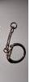
Het materiaalaanbod bepaalt voor een belangrijk deel de ontwerp- en constructieruimte voor de leerlingen. De opsomming hierna is bedoeld als idee van wat zoal mogelijk is. Ongetwijfeld zijn er nog veel andere bruikbare materiaalideeën.

Materiaallijst:
- kunststof mineraalwaterflesjes met een inhoud van 0,5 liter,
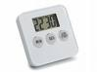
- koord, doosjes met grote paperclips, doosjes met kleine paperclips,
- roerhouten of latjes, potloden of rondhoutjes, een plopper,
- grote en kleine elastieken, breed en smal plakband,
- allerlei soorten haakjes waaronder in elk geval zuignaphaakjes,
- kurken (om haakjes in te draaien), sleutelhangers,
- kralen met gat, punaises en bordprikkers, spijkers,
- handboortjes, kleine hamers
- zandlopers (1 minuut), digitale kookwekkers (Blokker!), rolmaten.

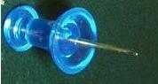
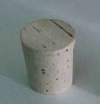
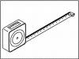

Het kan handig zijn om het materiaal te verdelen in twee categorieën:
- materiaal voor algemeen gebruik, dat zich op een speciale plek bevindt,
- per drie of vier leerlingen een bak met spullen.
De keuze van materiaal en de verdeling van het materiaal over deze twee categorieën is afhankelijk van de situatie ter plekke en van de beoogde doelen. Daarnaast kan gevraagd worden of leerlingen materiaal van thuis meenemen.

De slinger zo aanpassen dat er precies een seconde mee gevangen kan worden.

Deze opdracht kan voor alle leerlingen bestemd zijn of als differentiatiemogelijkheid gebruikt worden. De groepen werken natuurlijk niet allemaal in hetzelfde tempo en ze kunnen ook verschillen op het punt van interesse. Die kan meer ontwerp- en maakgericht zijn of meer gericht zijn op spelen en onderzoeken.

Het aanpassen verloopt stapsgewijs:
- Nagaan of de slinger een tijd vangt die groter of kleiner is dan 1 seconde.
- Bedenken wat er veranderd kan worden om de slingertijd te beïnvloeden.
- De slinger aanpassen.
- slingertijd controleren en eventueel opnieuw aanpassen: op dezelfde of op een andere manier.
- Conclusies trekken.
Groepjes die een secondevanger gemaakt hebben, kunnen eventueel uitgedaagd worden om te onderzoeken of het mogelijk is om een andere secondevanger te maken. Zie de vervolgactiviteiten.
Ook is het mogelijk om met elkaar een spelletje te bedenken waarbij de secondevanger scheidsrechter of tegenstander is.

Apotheose: het sensationele slinger spel

Het wordt warm aanbevolen om het slingergebeuren klassikaal af te sluiten met het sloopkogelspel.
Er zijn vast wel slingers gemaakt waarmee dat prima kan. En anders tovert de leerkracht zelf er wel een tevoorschijn.
Het verhoogt de spelspanning als een medeleerling het hoofd van het slachtoffer stevig en zonder te bewegen vasthoudt.

Het sloopkogelspel is niet alleen spannend maar kan de leerlingen ook aan het denken zetten. Waarom hoef je eigenlijk niet bang te zijn dat je neus een gevoelige tik krijgt?

Vervolgactiviteiten

- Zoeken naar andere slingers waarmee seconden vangen mogelijk is.
Deze mogelijkheid is al ter sprake gekomen als extra opdracht voor groepjes die een secondevanger gemaakt hebben. Binnen de experimenteermogelijkheden zijn twee slingers in staat om seconden te vangen: een slinger met een lengte van ongeveer één meter en een slinger met een lengte van ongeveer ¼ meter. Zie natuurkundige-wiskundige achtergrondinformatie bij Slingertijd!. Daarnaast is er een spectaculaire mogelijkheid waarbij de seconde nog enigszins zichtbaar en grijpbaar is. Het gaat dan om een slinger met een slingerlengte van ongeveer vier meter. Dat vereist het betere stuntwerk in de hal van de school!

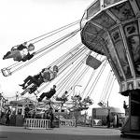
- Slingeren in het horizontale vlak.
Dit stelt speciale eisen aan de constructie want de slinger moet rondom vrij kunnen bewegen. De slinger maakt een beweging die doet denken aan een ouderwetse zweefmolen. Bijbehorende vragen zijn:
Hoe moet je de slinger in beweging zetten zodat hij een cirkelbaan maakt? Wat is nu de slingertijd? Valt er iets op aan de snelheid van het zweefmolengewicht in vergelijking met de snelheid van de gewone slinger? Zijn er noch andere bewegingsfiguren te maken dan de cirkel? Kun je er daar een van tekenen.
- Andere tijdvangers maken (zandloper, waterklok, zonnewijzer). Ook hiervoor wordt in eerste instantie verwezen naar www.encyclopedoe.nl en naar een zoekmachine als google.

